**1、三角形问题**

1、某程序规定：“输入三个整数a、b、c分别作为三边的边长构成三角形。通过程序判定所构成的三角形的类型，当此三角形为一般三角形、等腰三角形、等边三角形时，分别做计算。。。”用等价类划分方法为该程序进行测试用例设计。（三角形问题的复杂之处在于输入与输出之间的关系比较复杂。）

分析题目中给出和隐含的对输入条件的要求：

（1）整数  （2）三个数（3）非零数（4）正数

（5）两边之和大于第三边（6）等腰  （7）等边

如果a、b、c满足条件（1）~（4），则输出下列四种情况之一：

1）如果不满足条件（5），则程序输出为“非三角形”

2）如果三条边相等即满足条件（7），则程序输出为“等边三角形”

3）如果只有两条边相等，及满足条件（6），则程序输出为“等腰三角形”

4）如果三条边都不相等，则程序输出为“一般三角形”

列出等价类表并编号

[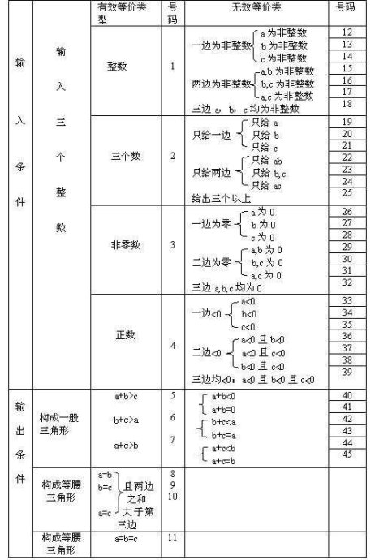](http://photo.blog.sina.com.cn/showpic.html#blogid=7938ea3701012c76&url=http://s12.sinaimg.cn/orignal/7938ea37gbe188026487b)

覆盖有效等价类的测试用例：

a b c覆盖等价类号码

3 4 5 （1）  （7）

4 4 5  （1）（7）  （8）

4 5 5 （1）  （7）  （9）

5 4 5 （1）  （7）  （10）

4 4 4 （1）  （7）  （11）

覆盖无效等价类的测试用例：

[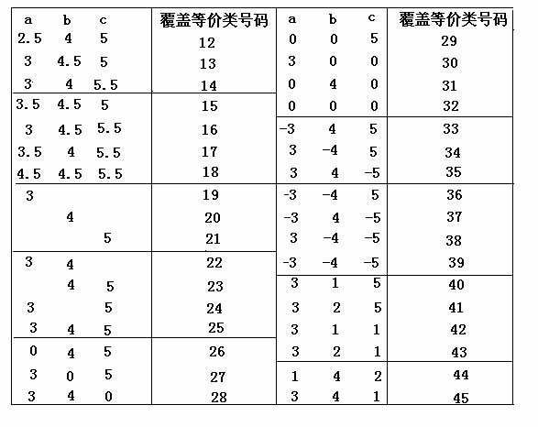](http://photo.blog.sina.com.cn/showpic.html#blogid=7938ea3701012c76&url=http://s3.sinaimg.cn/orignal/7938ea37gbe1880519ef2)